บทที่ 4
การจัดทำรายละเอียดโครงการเพื่อการออกแบบสถาปัตยกรรม
4.1 ผู้ใช้โครงการ
ผู้ใช้โครงการ (User) สามารถแบ่งออกได้เป็น 3 ประเภทคือ
4.1.1 กลุ่มผู้ใช้ประจำ เป็นกลุ่มผู้ใช้ที่ใช้ตามบทบาทหน้าที่ในชีวิตประจำวัน จึงเป็นกลุ่มผู้ใช้ที่มีความสัมพันธ์กับสภาพแวดล้อมกายภาพและสภาพแวดล้อมสังคมเป็นช่วงระยะเวลาต่อเนื่องกันและค่อนข้างสม่ำเสมอ จึงจำเป็นต้องกำหนดกลุ่มผู้ใช้ประจำต่าง ๆ พร้อมทั้งจำนวนไว้ในรายละเอียดโครงการ เป็นต้นว่า กลุ่มผู้ใช้ประจำในโครงการ ได้แก่ เจ้าหน้าที่ประชาสัมพันธ์ พนักงานจัดนิทรรศการด้านวัฒนธรรม เจ้าหน้าที่รักษาความปลอดภัย พ่อค้า แม่ค้า แม่บ้านทำความสะอาด นักท่องเที่ยว พนักงานจำหน่ายตั๋ว เป็นต้น
4.1.2 กลุ่มผู้ใช้ชั่วคราว เป็นกลุ่มผู้ใช้เป็นครั้งคราวในช่วงระยะเวลาอันสั้น ซึ่งเป็นไปตามความจำเป็นในการใช้งานในขณะนั้น กลุ่มผู้ใช้งานจะกระจายตัวอยู่ในพื้นที่ส่วนต่าง ๆ ของตลาดซึ่งกำหนดไว้เพียงบางส่วนของตลาด ได้แก่ พื้นที่สารธารณะ เช่น ผู้เข้ามาซื้อเครื่องดื่ม ผู้เข้ามาใช้บริการร้านอาหาร หรือผู้ที่มาติดต่อสอบถามอัตราค่าบริการ เป็นต้น
4.1.3 กลุ่มผู้สังเกต ยังมีผู้ใช้อีกกลุ่มหนึ่งที่เป็นเพียงผู้สังเกตหรือผู้รับรู้สภาพแวดล้อม โดยที่ไม่ได้เข้าร่วมกิจกรรมภายในขอบเขต ได้แก่ ผู้ที่เดินผ่านไปมา และรวมทั้งผู้ที่อาศัยอยู่ในบริเวณข้างเคียงโดยผ่านการรับรู้ทางการมอง การได้ยิน การได้กลิ่น เป็นต้น และจะได้ดำเนินการออกแบบให้สอดคล้องกันหรือให้ได้รับผลกระทบน้อยที่สุด

4.2 ประเภทของผู้ใช้โครงการ
ตารางที่ 4.1 ประเภทของผู้ใช้โครงการ
ผู้ใช้โครงการ | กลุ่มผู้ใช้โครงการ | เวลา
1.เจ้าหน้าที่ประชาสัมพันธ์ | กลุ่มผู้ใช้ประจำ | 10.00-17.00 น.
2.พนักงานจัดนิทรรศการด้านวัฒนธรรม |  | 10.00-17.00 น.
3.เจ้าหน้าที่รักษาความปลอดภัย |  | 24 ชั่วโมง
4.พ่อค้า แม่ค้า |  | 10.00-20.00 น.
5.แม่บ้านทำความสะอาด |  | 09.00-21.00 น.
6.นักท่องเที่ยว |  | 10.00-20.00 น.

ผู้ใช้โครงการ | กลุ่มผู้ใช้โครงการ | เวลา
7.ผู้เข้าใช้พื้นที่สารธารณะ | กลุ่มผู้ใช้ชั่วคราว | 10.00-20.00 น.
8.ประชาชนทั่วไป | กลุ่มผู้สังเกต | 10.00-20.00 น.

4.3 การวิเคราะห์พฤติกรรมผู้ใช้โครงการ (Define user)

การศึกษาถึงพฤติกรรมผู้ใช้อาคาร (User behavior) โดยทั่วไปแล้วพฤติกรรมของมนุษย์แบ่งออกเป็น 3 ด้าน ได้แก่ พฤติกรรมทางกาย พฤติกรรมทางอารมณ์ (จิตใจ) และพฤติกรรมทางสังคม ซึ่งเกิดจากความสัมพันธ์ระหว่างอิทธิพลภายนอกที่แต่ละบุคคลจะสามารถรับรู้ได้ การที่ผู้ออกแบบจะศึกษาและรู้ถึงพฤติกรรมของกลุ่มผู้ใช้นั้น อาจใช้วิธีการสังเกต สัมภาษณ์ หรือสอบถาม เป็นต้น

ตารางที่ 4.2 การวิเคราะห์พฤติกรรมผู้ใช้โครงการ

ลำดับ | องค์ประกอบ | พฤติกรรม | ผู้ใช้ | เวลา
1. | ทางเข้า/ที่พักคอย | เป็นที่ใช้สำหรับนักท่องเที่ยวที่มาใช้บริการในตลาดน้ำ | -ผู้ที่เข้าร่วมโครงการ  - ผู้มาติดต่อ  - เจ้าหน้าที่  - ประชาชน | 10.00-20.00 น.
2. | สำนักงาน | เป็นที่ใช้สำหรับผู้ที่มาติดต่อหรือสอบถามเรื่องร้านค้าและที่เก็บเอกสารต่างๆ | -ผู้ที่เข้าร่วมโครงการ  -ผู้มาติดต่อ | 10.00-20.00 น.
3. | ร้านค้า | ขายผลิตภัณฑ์ต่างๆและสินค้าโอทอป | -ผู้ที่เข้าร่วมโครงการ  - เจ้าหน้าที่ | 10.00-20.00 น.
4. | ร้านอาหาร | สั่งอาหารและพื้นที่รับประทานอาหาร | -ผู้ที่เข้าร่วมโครงการ  - เจ้าหน้าที่ | 10.00-20.00 น.
5. | ร้านกาแฟ | สั่งอาหารและเครื่องดื่ม | -ผู้ที่เข้าร่วมโครงการ  - เจ้าหน้าที่ | 10.00-20.00 น.
6. | ที่จอดรถ | จอดรถ | -ผู้ที่เข้าร่วมโครงการ  - เจ้าหน้าที่  -ผู้มาติดต่อ | 24 ชั่วโมง
ลำดับ | องค์ประกอบ | พฤติกรรม | ผู้ใช้ | เวลา
7. | อาคารนิทรรศการ | แสดงนิทรรศการด้านวัฒนธรรม มีห้องอาหารสำหรับรับประทานพร้อมดูการแสดง | -ผู้ที่เข้าร่วมโครงการ  -เจ้าหน้าที่ | 10.00-17.00น.
8. | ที่พัก | ห้องนอนสำหรับนักท่องเที่ยว | -ผู้ที่เข้าร่วมโครงการ | 24 ชั่วโมง
9. | เรือ | การล่องเรือชมตลาดน้ำ 4 ชาติพันธ์ | -ผู้ที่เข้าร่วมโครงการ  -เจ้าหน้าที่ | 10.00-17.00 น.
10. | นวดแผนไทย | บริการนวดแผนไทย | -ผู้ที่เข้าร่วมโครงการ | 10.00-20.00 น.
11. | ห้องน้ำ | ใช้สำหรับขับถ่าย | -ผู้ที่เข้าร่วมโครงการ  -เจ้าหน้าที่ | 24 ชั่วโมง
12. | ห้องเก็บของ | เก็บอุปกรณ์ | -เจ้าหน้าที่ | 10.00-17.00 น.
13. | ห้องซ่อมบำรุง | ที่ทำงานของเจ้าหน้าที่ | -เจ้าหน้าที่ | 10.00-17.00 น.
14. | ห้องไฟฟ้า | ที่ทำงานของเจ้าหน้าที่ | -เจ้าหน้าที่ | 10.00-17.00 น.
15. | ห้องประปา | ที่ทำงานของเจ้าหน้าที่ | -เจ้าหน้าที่ | 10.00-17.00 น.
16. | ห้องควบคุม | ที่ทำงานของเจ้าหน้าที่ | -เจ้าหน้าที่ | 10.00-17.00 น.
17. | ห้องพักพนักงาน | ที่ทำงานของเจ้าหน้าที่ | -เจ้าหน้าที่ | 24 ชั่วโมง
18. | อาคารศึกษากรรมวิธีการทำผ้าไหม | ศึกษากรรมวิธีการทำผ้าไหม | -ผู้ที่เข้าร่วมโครงการ  -เจ้าหน้าที่ | 10.00-20.00 น.
19. | หอชมวิว | ชมโครงการ | -ผู้ที่เข้าร่วมโครงการ | 10.00-20.00 น.

4.4 การกำหนดองค์ประกอบของโครงการ (Define element)
โครงการตลาดน้ำ 4 ชาติพันธ์ จังหวัดบุรีรัมย์ มีองค์ประกอบหลักของโครงการ 5 องค์ประกอบใหญ่ ๆ ดังนี้ และสามารถจำแนกองค์ประกอบรองของโครงการได้

1) ส่วนพื้นที่สาธารณะ
2) ส่วนพื้นที่กึ่งสาธารณะ
3) ส่วนพื้นที่ส่วนตัว
4) ส่วนบริการ
5) ส่วนเทคนิค

ตารางที่ 4.3 แสดงองค์ประกอบหลักและองค์ประกอบรองของโครงการ

องค์ประกอบหลัก | องค์ประกอบรอง
1. ส่วนพื้นที่สาธารณะ | - ส่วนต้อนรับ/ ติดต่อสอบถาม  - ทางเข้า-ออก  - ส่วนบริการอาหารและเครื่องดื่ม  - ส่วนร้านค้า  - ส่วนจอดรถ  - ส่วนที่นั่งรับประทานอาหาร  - ส่วนห้องน้ำ
2. ส่วนพื้นที่กึ่งสาธารณะ | - ส่วนบริการล่องเรือ –สำนักงาน
3. ส่วนพื้นที่ส่วนตัว | - ที่พัก
4. ส่วนบริการ | - ส่วนเก็บของ/ แม่บ้าน/ เก็บขยะ
5. ส่วนงานเทคนิค | - ห้องงานระบบไฟฟ้า/ แสงสว่าง/  - ห้องงานระบบประปา/ ระบบสุขาภิบาล  - ห้องเก็บของและพัสดุ

4.5 การกำหนดหน้าที่ใช้สอยภายในโครงการ
ตารางที่ 4.4 การกำหนดหน้าที่ใช้สอยภายในโครงการ
องค์ประกอบหลัก | องค์ประกอบรอง | หน้าที่ใช้สอยภายในโครงการ
1. ส่วนพื้นที่สาธารณะ | - ส่วนต้อนรับ/ ติดต่อสอบถาม | -ใช้สำหรับผู้ที่มาติดต่อหรือสอบถามเรื่องร้านค้าและเป็นที่ตรวจบัตรนักท่องเที่ยวและซื้อบัตรเข้า เด็ก 30 ผู้ใหญ่ 50 คนแก่ฟรี
 | - ทางเข้า-ออก | - ใช้สัญจรในการเข้า-ออกโครงการ

องค์ประกอบหลัก | องค์ประกอบรอง | หน้าที่ใช้สอยภายในโครงการ
 | - ส่วนบริการอาหารและเครื่องดื่ม | - จำหน่ายอาหาร/ เครื่องดื่ม
 | - ส่วนร้านค้า | -ขายสินค้าต่างๆ ที่มีความเป็นเอกลักษณ์ของชาวบุรีรัมย์
 | - ส่วนจอดรถ | -จอดรถ
 | - ส่วนที่นั่งรับประทานอาหาร | -ใช้นั่งรับประทานอาหาร นั่งเล่น นั่งพัก
 | - ส่วนห้องน้ำ | ใช้สำหรับขับถ่าย
2. ส่วนพื้นที่กึ่งสาธารณะ | - ส่วนบริการล่องเรือ | การล่องเรือชมตลาด
3. ส่วนพื้นที่ส่วนตัว | - สำนักงาน | เป็นที่ใช้สำหรับผู้ที่มาติดต่อหรือสอบถามเรื่องร้านค้าและเป็นจุดตรวจนักท่องเที่ยว
4. ส่วนบริการ | - ส่วนเก็บของ/ แม่บ้าน/ เก็บขยะ | -เป็นที่เก็บของต่างๆ ใว้ทำความสะอาด
5. ส่วนงานเทคนิค | - ห้องงานระบบไฟฟ้า/ แสงสว่าง/  - ห้องงานระบบประปา  - ห้องเก็บของและพัสดุ | - ใช้เป็นห้องควบคุมระบบไฟฟ้า  - ใช้เป็นห้องควบคุมระบบประปา  -เก็บของและพัสดุต่างๆ

4.6 การศึกษาที่ตั้งโครงการ (Site study)
4.6.1การเลือกที่ตั้งโครงการ
เป็นการเลือกที่ตั้งโครงการ โดยใช้หลักเกณฑ์เป็นตัวกำหนด ซึ่งหลักเกณฑ์นี้มีความสำคัญ
มากที่สุดต่อโครงการ โดยตำแหน่งที่ตั้งจะนำมาพิจารณา ทั้ง 3 แห่งนี้ จะมีศักยภาพของหลักเกณฑ์ต่างๆใกล้เคียงกัน โดยประกอบด้วยหลักเกณฑ์การเลือกที่ตั้งโครงการดังนี้
1. ความสำคัญทางประวัติศาสตร์ ( Historical Relationship )
2. การใช้ที่ดิน ( Land use )
3. ความสะดวกในการเข้าถึงโครงการ ( Accessibility )
4. สภาพบริเวณโดยรอบ ( Surrounding )
5. ความสัมพันธ์กับโครงการที่เกี่ยวข้อง ( Linkage )
6. ความปลอดภัย ( Safety )
จากการพิจารณาหลักเกณฑ์การเลือกที่ตั้งโครงการ ทั้ง 5 ข้อแล้ว จะมีพื้นที่ที่มีความเหมาะสมในการใช้เป็นที่ตั้งโครงการ 3 แห่ง ดังนี้
1. SITE LOCATION 1 พื้นที่39,553.71 ตารางเมตร = 24.72044375 ไร่
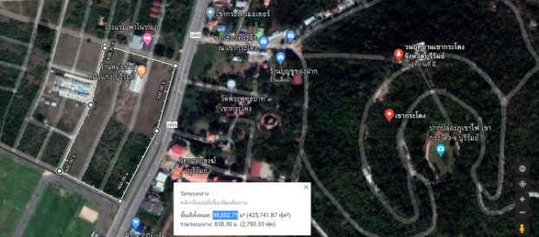

2. SITE LOCATION 2 พื้นที่26,829.78 ตารางเมตร = 16.7679875 ไร่
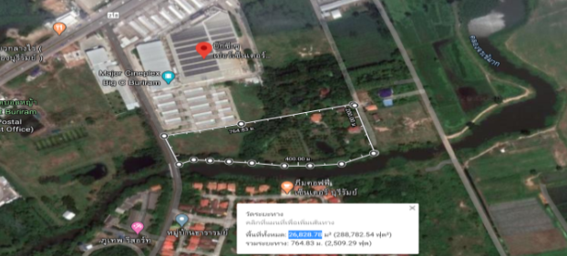

3. SITE LOCATION 3 พื้นที่ 96000 ตารางเมตร = 60 ไร่
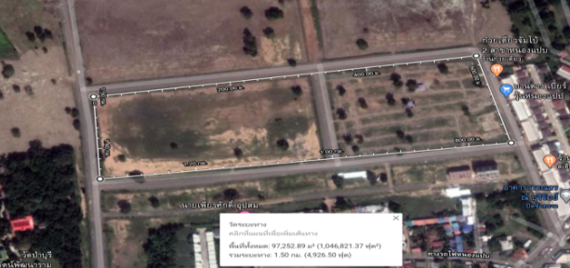

Criteria | ตำแหน่งที่ตั้ง (Site)  ตำแหน่ง 1 ตำแหน่ง 2 ตำแหน่ง 3
เป็นตำแหน่งที่ชุมชนเข้าถึงได้ไม่เกิน10 นาที
อยู่ใกล้ถนนเส้นหลัก 3 3 3
เป็นที่ที่ชุมชนอื่นเข้าถึงได้ง่าย 3 2 3
มีสาธารณูปโภคเข้าถึง 2 3 3
มีพื้นที่เพียงพอต่อความต้องการ 3 2 3
เป็นพื้นที่มีการขยายตัวสูง 3 2 3
เป็นพื้นที่ที่มีสภาพแวดล้อมที่ดี 2 2 2
รวม 16 14 17

จากการวิเคราะห์แหล่งที่ตั้งตำแหน่งที่3เป็นตำแหน่งที่เหมาะสมที่สุด โครงการอยู่ เทศบาลตำบลอิสาณ อำเภอเมือง จังหวัดบุรีรัมย์ โครงการนี้ตั้งอยู่บนเนื้อที่ทั้งหมด 97,253.89 ตารางเมตร หรือประมาณ 60 ไร่

4.6.2 ลักษณะสภาพแวดล้อมของที่ตั้ง
ทิศเหนือ ติด ตำบลชุมเห็ด
ทิศใต้ ติด ตำบลสวายจีก
ทิศตะวันออก ติด ตำบลในเมือง
ทิศตะวันตก ติด ตำบลกระสัง, ตำบลหนองตาด

4.6.3 สภาพที่ดิน
ปัจจุบันเป็นพื้นที่ดินที่ถูกถมที่ดินให้เท่ากับถนนหน้าโครงการ และเป็นพื้นที่ค้าขาย และมีตลาด ชื่อว่าตลาดหนองแปบ

4.6.4การจราจร
ที่ตั้งโครงการอยู่ติดถนนของชุมชนเป็นถนน 2 เลน ผิวของถนนที่ใช้ในการจราจรเป็นถนนลาดยาง มีทางเข้าทั้งหมด 3 ทาง ทางเข้าแรกห่างจากสถานีขนส่งผู้โดยสารบุรีรัมย์อยู่ที่ 750 เมตร ระหว่างทางเข้ามีทางรถไฟก่อนที่จะถึงที่ตั้งโครงการ ทางเข้าที่สอง เป็นทางเข้าสำนักงานประกันสังคม จังหวัดบุรีรัมย์ ห่างจากที่ตั้งโครงการ 1 กิโลเมตร ทางเข้าที่สาม เส้นถนนบุรีรัมย์นางรอง 228 ลงจากสะพาน อีกประมาณ 100 เมตร เลี้ยวซ้าย

4.6.5 การเข้าถึง
ด้านหน้าโครงการ ยานพาหนะที่สามารถเข้าได้คือรถจักรยานยนต์ รถยนต์ รถตู้ รถทัวร์

4.6.6 การดึงดูดเข้าสู่ที่ตั้ง

ที่ตั้งโครงการอยู่ใกล้กับ ทวีกิจซุปเปอร์เซ็นเตอร์ สำนักงานขนส่งบุรีรัมย์ โรงแรม เดอ ศิตา ปริ้นเซส บุรีรัมย์ โรงแรม เอสวัน R2 Zleeping Boutique Hotel

4.6.7 ระบบสาธารณูปโภคและสาธารณูปการ
ที่ตั้งโครงการมีความพร้อมทั้งสองด้านอยู่แล้ว

4.6.8 การขยายตัวในอนาคต
พื้นที่ตั้ง สามารถรองรับการขยายตัวในอนาคตได้อย่างเต็มที่ เนื้องจากพื้นที่ตั้งของโครงการมีจำนวนมากพอที่จะขยายตัวโครงการออกได้

4.6.9 ทิศทางแดด ลม ฝน
ตำแหน่งการเลือกที่ตั้งอาคารที่ตั้งรับทิศเหนือ ใต้ ตะวันออก ตะวันตก ซึ่งสัมพันธ์กับการจัดกลุ่มประโยชน์ใช้สอย (Zoning) และการวางตำแหน่งและออกแบบอาคาร

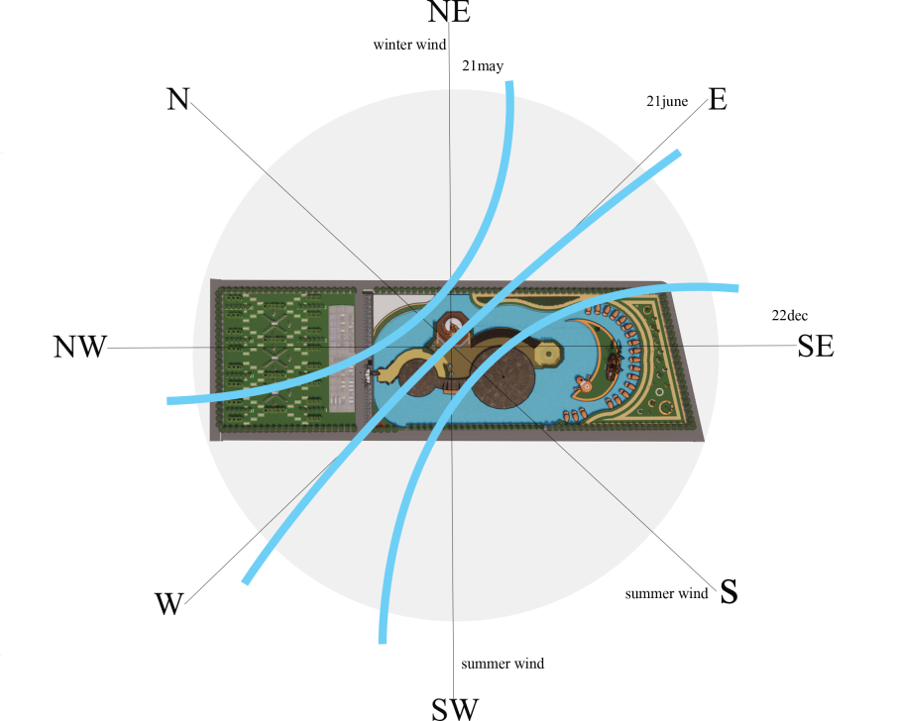

4.7 การจัดกลุ่มประโยชน์ใช้สอย (Zoning)
แนวความคิดในการจัดตำแหน่งของกลุ่มส่วนใช้สอย
PRIVATE ZONE
SEMI PUBLIC ZONE

PUBLIC ZONE
ภาพที่ 4.1 แนวความคิดในการออกแบบอาคาร

4.7.1 โซนสาธารณะ (Public zone) : เป็นส่วนที่อยู่ติดกับทางการสัญจรมากที่สุด จะเป็นส่วนที่ให้บริการแก่ผู้ใช้โครงการเป็นอันดับแรก

4.7.2 โซนกึ่งสาธารณะ (Semi public zone) : คือส่วนที่ต้องการความเป็นส่วนตัวน้อยกว่าส่วนที่ 3 แต่มากกว่าส่วนที่ 1 องค์ประกอบนี้ ได้แก่

4.7.3 โซนส่วนตัว (Private zone) : ส่วนนี้จะต้องการความเป็นส่วนตัวอย่างมากจำกัดการเข้าถึงได้เฉพาะบุคลากรภายในโครงการเท่านั้น หรือพื้นที่ที่บุคคลภายนอกจะเข้าได้ก็ต่อเมื่อได้รับการอนุมัติจากบุคคลภายในก่อนเท่านั้น องค์ประกอบนี้ ได้แก่ ส่วนบริการ และส่วนเทคนิค

การศึกษาและกำหนดองค์ประกอบของโครงการสามารถนำมาพิจารณากำหนดความสัมพันธ์ของโครงการโดยมีองค์ประกอบต่าง ๆ ดังนี้

1) ส่วนพื้นที่สาธารณะ
2) ส่วนพื้นที่กึ่งสาธารณะ
3) ส่วนพื้นที่ส่วนตัว
4) ส่วนบริการ
5) ส่วนเทคนิค
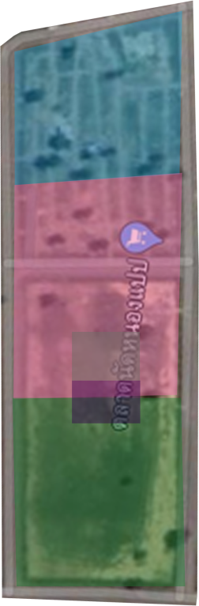
1
4
5
2
3
ภาพที่ 4.2 การจัดตำแหน่งของกลุ่มส่วนการใช้สอยในที่ตั้งโครงการ แบบที่ 1
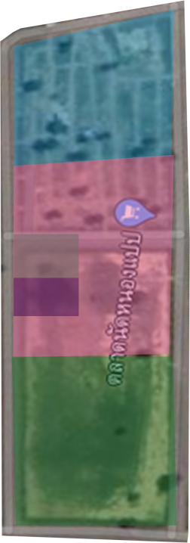
1
2
5
4
3

ภาพที่ 4.3 การจัดตำแหน่งของกลุ่มส่วนการใช้สอยในที่ตั้งโครงการ แบบที่ 2

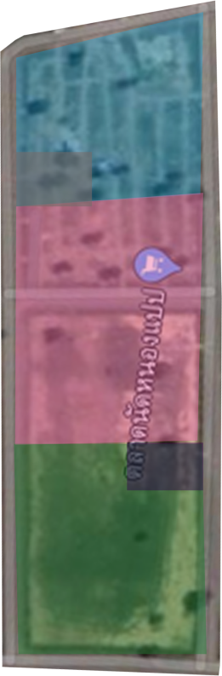
1
4
2
5
3

ภาพที่ 4.4 การจัดตำแหน่งของกลุ่มส่วนการใช้สอยในที่ตั้งโครงการ แบบที่ 3

จากนั้นนำมาพิจารณาเลือกแบบของการที่เหมาะสมโดยให้คะแนนแสดงการประเมินคุณภาพตามแต่ละหัวข้อโดยค่าคะแนนมีความหมาย ดังนี้
4.ดีมาก
1.ไม่ดี
2.พอใช้
3.ดี

การพิจารณาเลือกจัดตำแหน่งของกลุ่มส่วนการใช้สอย

ตารางที่ 4.5 การพิจารณาเลือกจัดตำแหน่งของกลุ่มส่วนการใช้สอย
แบบที่ | การเข้าถึงอาคาร | การสัมพันธ์การสัญจรระหว่างส่วน | การสัมพันธ์กับสภาพแวดล้อมของที่ตั้ง | การขยายตัวในอนาคต | การสัมพันธ์กับแนวความคิด | รวม
1 | 4 | 4 | 3 | 1 | 4 | 16
2 | 4 | 3 | 2 | 1 | 3 | 13
3 | 3 | 3 | 2 | 1 | 2 | 11

นำแบบที่ได้ค่าคะแนนรวมสูงมากที่สุด มาพิจารณาข้อดี ข้อเสีย เพื่อสรุปเลือกและเป็นข้อมูลในการแก้ปัญหาต่อไป แบบการจัดโซนนิ่งที่ได้คะแนนสูงที่สุด คือ การจดโซนนิ่งแบบที่ 1

2
3
1
4
5
ภาพที่ 4.5 การจัดตำแหน่งของกลุ่มส่วนการใช้สอยในที่ตั้งโครงการแบบที่ 1
ข้อดี
1) ส่วนบริการมีความสัมพันธ์กับองค์ประกอบและการสัญจรสะดวก
2) ส่วนอาคารทำงานอยู่ในส่วน Semi public zone ซึ่งเป็นโซนที่ต้องการให้มีความเป็นส่วนตัวระดับกลาง
3) ส่วนบริหารอยู่ในตำแหน่ง public zone ใกล้กับส่วนบริการซึ่งเป็นตำแหน่งที่บุคคลทั่วไปสามารถเข้ามาติดต่อราชการได้ง่าย
สรุป
การจัดเลือกตำแหน่งของส่วนการใช้สอย ในที่ตั้งโซนนิ่งแบบที่ 1 เนื่องจากมีความเหมาะสมมากกว่า

4.8 การศึกษารายละเอียดโครงการและผู้ใช้งาน
1.ส่วนบริหาร(สำนักงาน)
ความต้องการพื้นที่ส่วนบริหาร (Area Analysis)
โต๊ะทำงานเลขานุการ
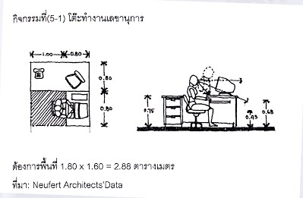
ภาพที่ 4.6 โต๊ะทำงานเลขานุการ
ต้องการพื้นที่ 1.80x1.60 = 2.88 ตารางเมตร
ที่มา : Neufert Architects’ Data
โต๊ะทำงานพนักงาน
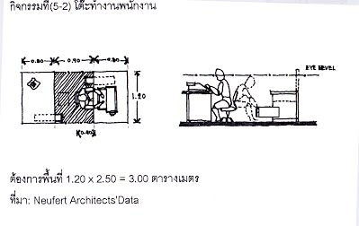
ภาพที่ 4.7 โต๊ะทำงานพนักงาน
ต้องการพื้นที่ 1.20x2.50 = 3.00 ตารางเมตร
ที่มา : Neufert Architects’ Data

โต๊ะทำงานพนักงาน
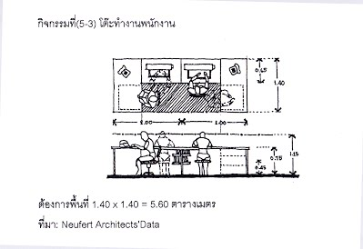
ภาพที่ 4.8 โต๊ะทำงานพนักงาน
ต้องการพื้นที่ 1.40x1.40= 5.60 ตารางเมตร
ที่มา : Neufert Architects’ Data

โต๊ะทำงานพนักงาน
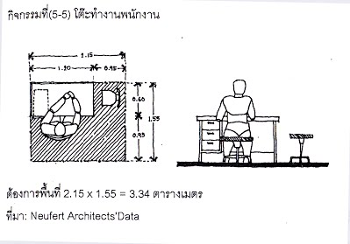
ภาพที่ 4.9 โต๊ะทำงานพนักงาน
ต้องการพื้นที่ 2.15x1.55= 3.34 ตารางเมตร
ที่มา : Neufert Architects’ Data

ชุดโซฟารับแขก 6 คน
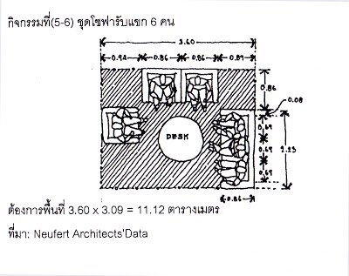
ภาพที่ 4.10 ชุดโซฟารับแขก 6 คน
ต้องการพื้นที่ 3.60x3.09 = 11.12 ตารางเมตร
ที่มา : Neufert Architects’ Data

ชุดห้องน้ำ ส่วนตัว
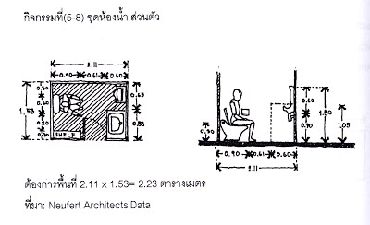
ภาพที่ 4.11 ชุดห้องน้ำ ส่วนตัว
ต้องการพื้นที่ 2.11 x1.53 = 2.23 ตารางเมตร
ที่มา : Neufert Architects’ Data
รวม 28.77 ตารางเมตร

2.ความต้องการพื้นที่อาคารนิทรรศการ
ส่วนโถงนิทรรศการ
โครงการเปิดบริการตั้งแต่เวลา 10.00 – 20.00 น. = 10 ชั่วโมง / วัน
ดังนั้นจะมีผู้เข้าใช้ 500 คน / 10 ชั่วโมง = 50 คน / ชั่วโมง
ระยะเวลาเร่งด่วน คิดเป็น 2 เท่า 50 x 2 = 100 คน
โถงนี้เป็นที่พักคอยชั่วคราว จึงใช้เวลาในโถงนี้เฉลี่ย คนละประมาณ 12 นาที
1 ชั่วโมง จะมีทั้งหมด 60/12 = 5 ช่วง
ดังนั้น โถงนี้ต้องรองรับคนเป็นจำนวน 100/ 5 = 20 คน/ช่วง
ดังนั้นโถงนี้ต้องรองรับคนเป็นจำนวน = 20 คน / ช่วง
โดยในโถงนี้มีกิจกรรมภายในดังนี้
กิจกรรมยืนส่วนบุคคล
1 คนใช้ พื้นที่ 0.80 x 0.80 ประมาณ = 0.65 ตรม
ดังนั้นพื้นที่ในส่วนของกิจกรรมนี้ต้องการพื้นที่ = 20 x 0.65 ตรม
พื้นที่ใช้สอย = 13 ตรม
ดังนั้น ทางสัญจร 40 % (13x 40) / 100 = 5.2 ตรม
ดังนั้นมีพื้นที่ทั้งหมด 13+ 5.2 = 18.2 ตรม

ส่วนห้องแสดง และรับประทานอาหาร
กำหนดให้ผู้มาใช้ห้องบรรยายคิดจาก 40 % ของคนเข้ามาใช้โครงการ (500x 40) / 100 = 200 คน
1 คนใช้พื้นที่ 1 x 1 = 1 ตรม ดังนั้น ต้องใช้พื้นที่ 1x67 = 67 ตรม
ดังนั้นภายใน 1 ชั่วโมง 60 / 20 = 3ช่วง
ดังนั้นต้องรองรับคนเป็นจำนวน 200 / 3 = 67 คน / ช่วง
ส่วน เวทีคิดเป็น 20% ของส่วนนั่งชม (67 x 20) / 100 = 13.4 ตรม
ส่วน Back stage คิดเป็น 20 % ของส่วนที่นั่งชม = 13.4 ตรม
ส่วนควบคุมคิดเป็น 10 % ของส่วนที่นั่ง (67x 10) / 100 = 6.7 ตรม
ส่วนรับรองคิดเป็น 10% ของส่วนนั่งชม = 6.7 ตรม
ส่วนโต๊ะวางอาหาร เครืองดื่ม ใช้โต๊ะขนาด 1.8 ตรม ใช้ 10 โต๊ะ= 1.8 x10=18 ตรม
รวมพื้นที่ส่วนห้องบรรยายทั้งหมด 67+13.4+13.4+6.7+6.7+18 = 125.2 ตรม
พื้นที่ทางสัญจร 30% จะได้ (125.2x30) / 100 = 37.56 ตรม
รวมได้ 125.2 +37.56 = 162.76 ตรม

3.ส่วนร้านค้าและร้านอาหาร
ปริมาณผู้ใช้โครงการทั้งหมดคิดเป็นจำนวนเท่ากับ 500 คน ต่อวันคาดการว่าจะมีผู้มาใช้คิดเป็น 50 เปอร์เซนต์ของจำนวนคนทั้งหมด
ดังนั้นจะมีผู้เข้าใช้บริการเท่ากับ 250 คน ต่อ วัน ช่วงเวลาที่คนมาใช้บริการมากที่สุด 10.00-20.00
( 10 ชั่วโมง) 1 คน ใช้ระยะเวลาในการใช้บริการเป็นเวลา 15 นาที ดังนั้น เวลา 10 ชั่วโมงจะสามารถแบ่งการใช้พื้นที่ได้ 40 ช่วง 1 ช่วงจะรับคนได้ประมาณ 250 / 40 = 7 คน ผู้ใช้งาน 1 คนใช้พื้นที่ 0.80*0.80 = 0.64 ตารางเมตร พื้นที่สุทธิ 0.64* 7 = 4.48 ตารางเมตร กำหนดสัดส่วนระหว่างพื้นที่สุทธิ : พื้นที่ทางสัญจร คิดเป็น 40 : 60 จะได้พื้นที่สัญจร ( 4.48 * 60 ) / 40 = 6.72ตารางเมตรร้านค้าทั้งหมด 40 ร้าน = 6.72*200 = 1344 ตารางเมตร

4.ส่วนร้านอาหารของกรุ๊ปทัวร์
ปริมาณผู้ใช้โครงการทั้งหมดคิดเป็นจำนวนเท่ากับ500 คน ต่อ วัน คาดการว่าจะมีผู้มาใช้คิดเป็น 50 เปอร์เซนต์ของจำนวนคนทั้งหมด ดังนั้นจะมีผู้เข้าใช้บริการเท่ากับ 250 คน ต่อ วันช่วงเวลาที่คนมาใช้บริการมากที่สุด 12.00-13.00 ( 1 ชั่วโมง = 60 นาที )1 คน ใช้ระยะเวลาในการทานอาหารเป็นเวลา 15 นาที ดังนั้น เวลา 1 ชั่วโมงจะสามารถแบ่งการรับประทานอาหารได้ 4 ช่วง 1 ช่วงจะรับคนได้ประมาณ 250 / 4 = 62.5 คน ( 63 ที่นั่ง )ชุดโต๊ะ 1 ชุด มีเก้าอี้ 4 ที่นั่งดังนั้นจะมี 63 / 4 = 16 ชุด ชุดโต๊ะ 1ชุด ใช้พื้นที่ 5.76 ตารางเมตร
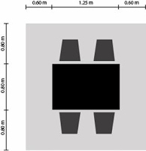
ภาพที่4.12ชุดโต๊ะกินข้าว
ดังนั้น ชุดโต๊ะ 65 ชุด จะได้พื้นที่ 260 ตารางเมตรกำหนดสัดส่วนระหว่างพื้นที่สุทธิ : พื้นที่ทางสัญจร คิดเป็น 60 : 40จะได้พื้นที่สัญจร (260* 40 ) / 60 = 173.33 ตารางเมตร ดังนั้นพื้นที่รวมทั้งหมดเท่ากับ 260+173.33 = 433.33ตารางเมตร พื้นที่ส่วนร้านอาหารคิดเป็น 25 % ของส่วนทานอาหาร
ดังนั้นจะได้ (433.33*25)/100 = 108.33ตารางเมตร กำหนดพื้นที่สุทธิต่อพื้นที่สัญจรคิดเป็น 60:40
ดังนั้น พื้นที่สัญจรเท่ากับ (108.33*40)/60 = 72.22 ตารางเมตร พื้นที่ทั้งหมด 108.33+72.22= 180.55 ตารางเมตร ได้ทั้งหมด 40 ร้าน ร้านละ 4 ตารางเมตร
ดังนั้นพื้นที่ทั้งหมด180.55+160=340.55ตารางเมตร

5.ส่วนที่จอดรถ (Parking)
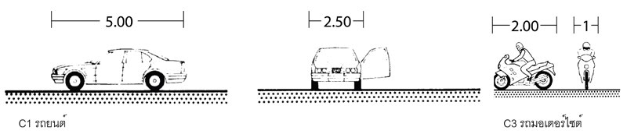
ภาพที่ 4.13 รถยนต์ รถจักรยานยนต์

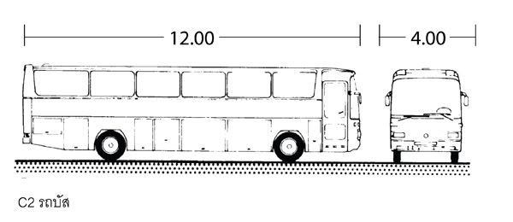
ภาพที่ 4.14 รถบัส
พื้นที่จอดรถของส่วนสำนักงาน
ตามกฎกระทรวงฉบับที่ 7 พ.ศ. 2537 ออกตาม พ.ร.บ. ควบคุมการก่อสร้าง 2479กำหนดให้มีที่จอดรถไม่น้อยกว่า 1 คันต่อพื้นที่สำนักงาน 60 m²โดยพื้นที่ส่วนสำนักงานประมาณ 527.2 m2 คิดเป็น (527.2 / 60) = 9 คัน , CP1 : 12 m²ดังนั้นมีพื้นที่ 12 x 9 =108 m²
พื้นที่จอดรถของส่วนพื้นที่ทั่วไป
ตามกฎกระทรวงฉบับที่ 7 พ.ศ. 2537 ออกตาม พ.ร.บ. ควบคุมการก่อสร้าง2479กำหนดให้ใช้กับอาคารสาธารณะโดยกำหนดให้ใช้รถ 1 คันต่อพื้นที่อาคาร 120 m²พื้นที่ทั้งหมดของโครงการ (97,253.89 / 120) = 811 คัน , CP1 : 12 m²ดังนั้นมีพื้นที่ 12 x 811 = 9732 m²(หมายเหตุ , พื้นที่อาคารไม่ร่วมพื้นที่สำนักงาน)
พื้นที่จอดรถบัสของโครงการ
คิดจากจำนวนผู้เข้าชมเป็นหมู่คณะสูงสุด = 200 คน
รถบัส 1 คันสามารถจุผู้โดยสารได้ = 40 คน
พื้นที่จอดรถบัสทั้งหมด = 200 / 40 = 5 คัน , CP2 : 48 m²
ดังนั้นมีพื้นที่ 48 x 5 = 240 m²
พื้นที่จอดรถมอเตอร์ไซค์
จะคิดจาก 5% ของผู้ใช้เข้าชมโครงการ1(จำนวนผู้เข้าชมทั้งวัน1,169 คน) = 59 คน
รถมอเตอร์ไซค์ 1 คันสามารถจุได้ 2 คนดังนั้นจำนวนพื้นที่จอดรถมอเตอร์ไซค์ (59 / 2) = 30คัน , CP3 : 2 m² ดังนั้นมีพื้นที่ 30 x 2 = 60 m²
พื้นที่ทั้งหมด : 1188 m2
ทางสัญจร 50% : 594 m2
พื้นที่ + ทางสัญจร : 1782 m²

6.ส่วนร้านกาแฟ
เคาน์เตอร์เตรียมอาหาร พื้นที่สำคัญสำหรับใช้เตรียมทุกเมนูไม่ว่าจะอาหารหรือเครื่องดื่ม มีการใช้งานหลัก 8 ส่วน ตามตัวอย่าง ได้แก่
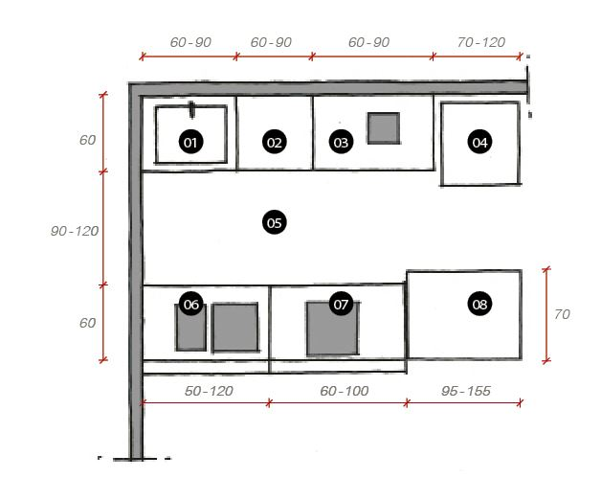
ภาพที่ 4.15 แปลนร้านกาแฟ
01 พื้นที่ล้างจาน
02 ตู้เก็บน้ำแข็ง
03 พื้นที่วางเครื่องปั่นและเตรียมเครื่องดื่มควรอยู่ระหว่างตู้แช่เย็นกับอ่างล้างจาน
04 ตู้แช่เย็น ปกติมีความกว้าง 60 – 110 เซนติเมตร จึงควรเตรียมพื้นที่เผื่อให้มีช่องระบายความร้อนด้านข้างและด้านหลัง
05 ทางเดิน
06 พื้นที่วางเครื่องชงกาแฟและบดเมล็ดกาแฟ
07 พื้นที่วางเครื่องคิดเงินและมุมเสิร์ฟเครื่องดื่มและขนม
08 พื้นที่วางตู้แช่เค้ก ปกติมีความยาว 90 – 150 เซนติเมตร จึงควรเผื่อพื้นที่ด้านข้างไว้ 5 เซนติเมตร สำหรับเคลื่อนย้ายได้สะดวก
(หากมีบริการอาหารหนัก ควรเพิ่มเตาประกอบอาหาร เครื่องดูดควัน เตาอบ เตาไมโครเวฟ และใช้อ่างล้างจานแบบสองหลุม หรือแยกห้องครัวไว้ด้านหลังก็จะไม่มีกลิ่นขณะปรุงอาหารรบกวนลูกค้า)

เคาน์เตอร์บาร์
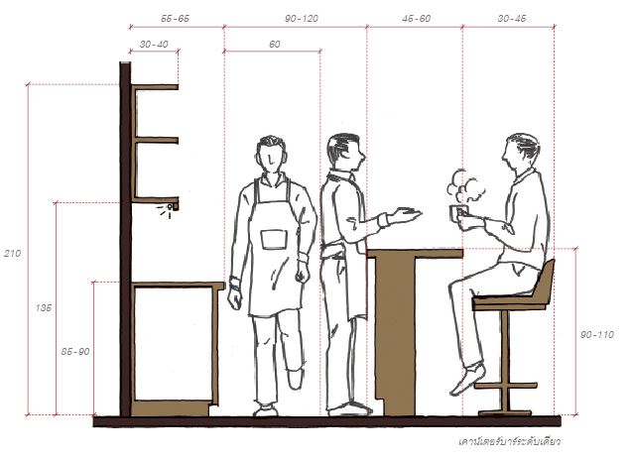

ภาพที่ 4.16 ระยะการจัดโต๊ะภายในร้าน
การเลือกขนาดและการจัดโต๊ะ - เก้าอี้มีความสัมพันธ์กับขนาดพื้นที่ภายในร้านอย่างมาก สำหรับร้านขนาดเล็กที่มีบริการเฉพาะเครื่องดื่มและขนม ควรจัดวางโต๊ะที่มีขนาดเล็กไม่เกิน 60 เซนติเมตรและมีระยะห่างจากกันน้อยที่สุด แต่ถ้ามีบริการอาหารที่ต้องใช้พื้นที่ในการวางจานหรือจัดเสิร์ฟมากกว่า ควรใช้โต๊ะขนาดมาตรฐานเพื่อให้ใช้งานได้ถนัดและสะดวก
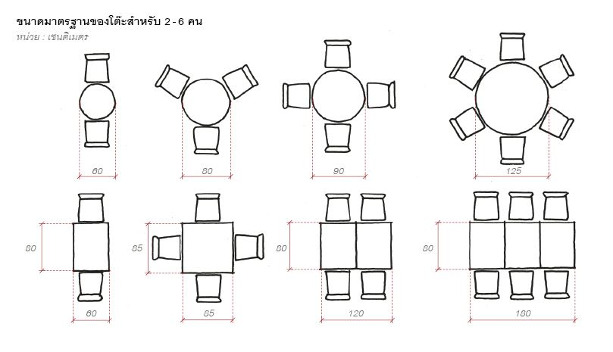
ภาพที่ 4.17 การจัดโต๊ะกลม ขนาด 60 เซนติเมตร
- ระยะห่างระหว่างโต๊ะแต่ละตัวควรไม่น้อยกว่า 65 เซนติเมตร
- ระยะห่างระหว่างโต๊ะกับทางเดินควรไม่น้อยกว่า 130 เซนติเมตร
การคำนวณจำนวนคนนั่งโดยประมาณ = 0.5 ตารางเมตรต่อคน นั่ง 2 คน เท่ากับ 0.5*2=1 ตรม.
ใช้พื้นที่ 0.36+1=1.36 ตรม. ใช้จำนวน 4 ชุด =1.36*4=5.44 ตรม
การจัดโต๊ะสี่เหลี่ยม ขนาด 60 เซนติเมตร
- ระยะห่างระหว่างโต๊ะแต่ละตัวควรไม่น้อยกว่า 50 เซนติเมตร
- ระยะห่างระหว่างโต๊ะกับทางเดินควรไม่น้อยกว่า 100 เซนติเมตร
การคำนวณจำนวนคนนั่งโดยประมาณ = 0.54 ตารางเมตรต่อคน นั่ง 2 คน เท่ากับ 0.54*2=
1.08 ตรม.ใช้พื้นที่ 0.36+1.08=1.44ตรม. ใช้จำนวน 2 ชุด =1.44*2=2.88 ตรม
การจัดโต๊ะกลม ขนาด 80 - 85 เซนติเมตร
- ระยะห่างระหว่างโต๊ะแต่ละตัวควรไม่น้อยกว่า 65 เซนติเมตร
- ระยะห่างระหว่างโต๊ะกับทางเดินควรไม่น้อยกว่า 130 เซนติเมตร
การคำนวณจำนวนคนนั่งโดยประมาณ = 0.68 ตารางเมตรต่อคน นั่ง 3 คน เท่ากับ 0.68*3
=2.04 ตรม.ใช้พื้นที่ 0.64+2.04=2.68ตรม. ใช้จำนวน 2 ชุด =2.68*2=5.36 ตรม
การจัดโต๊ะสี่เหลี่ยม ขนาด 80 - 85 เซนติเมตร
วางโต๊ะ 45 องศา
- ระยะห่างระหว่างโต๊ะแต่ละตัวควรไม่น้อยกว่า 50 เซนติเมตร
- ระยะห่างระหว่างโต๊ะกับทางเดินควรไม่น้อยกว่า 100 เซนติเมตร
การคำนวณจำนวนคนนั่งโดยประมาณ = 0.83 ตารางเมตรต่อคน วางโต๊ะ 90 องศานั่ง 4 คน เท่ากับ 0.83*4=3.32 ตรม.ใช้พื้นที่ 0.64+3.32=3.96ตรม. ใช้จำนวน 2 ชุด =3.96*2=7.92 ตรม รวมพื้นที่ทั้งหมด 6+5.44+2.88+5.36+7.92=27.6 ตรม.

8.ห้องน้ำส่วนสาธารณะ
ดังนั้นจะต้องเตรียมพื้นที่รองรับ= 56 คน / ชั่วโมง

จำนวนคน | ห้องสุขา |  | โถปัสสาวะ |  | อ่างล่างหน้า
 | ชาย | หญิง | ชาย | หญิง | ชาย | หญิง
1-25 | 1 | 1 | 2 | - | 1 | 1
26-50 | 2 | 2 | 4 | - | 2 | 2
51-100 | 3 | 3 | 7 | - | 3 | 3

แสดงมาตรฐานอัตราส่วนการติดตั้งจำนวนสุขภัณฑ์
ความต้องการของพื้นที่กิจกรรม
อ่างล้างหน้า พื้นที่ใช้งาน 1.15 x 0.90 = 1.08 ตรม
ใช้ 10 ชุด จะได้ 1.08 x 10 = 10.80 ตรม
โถส้วมพื้นที่ใช้งาน 1.50 x 0.90 = 1.35 ตรม
ใช้ 20 ชุดจะได้ 1.35 x 20 = 27 ตรม
โถปัสสาวะ พื้นที่ใช้งาน 1.30 x 0.75 = 1.08 ตรม
ใช้ 7 ชุด จะได้ 1.08 x 7 = 7.56 ตรม
รวม 3.24*4.05*7.56 = 48.87 ตรม

9.ส่วนที่พัก
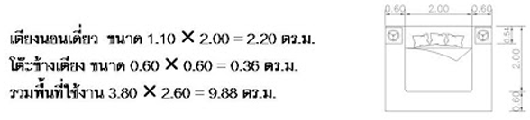
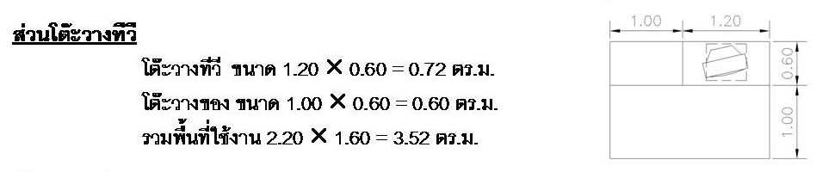
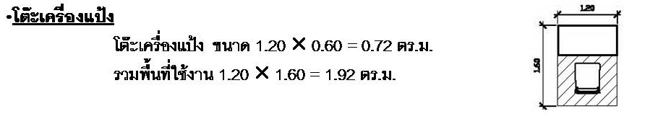
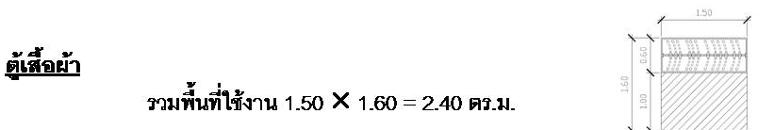

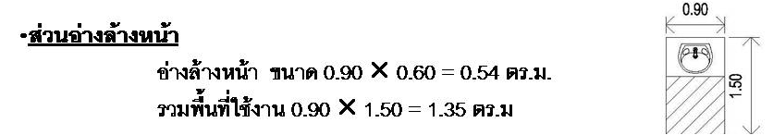
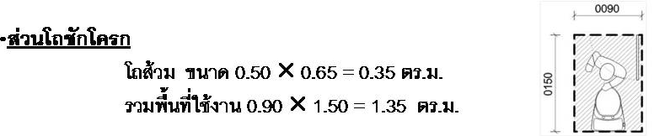
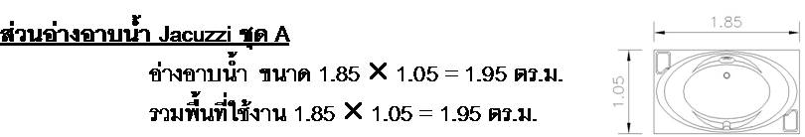
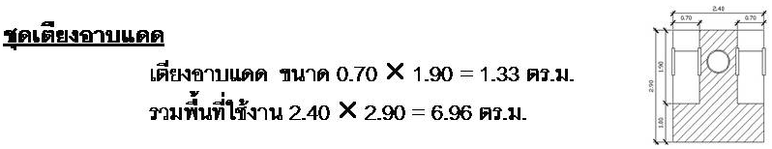

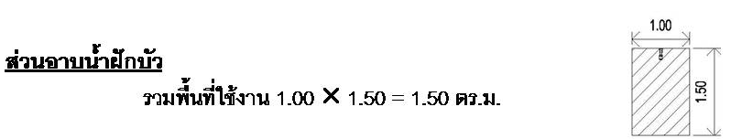
รวมพื้นที่ทั้งหมด 29.48
เพิ่ม 30 เปอร์เซ็นต์ 29.48 x 1.30 = 38.324 ตรม

4.9 การหาความสัมพันธ์ของหน้าที่ใช้สอยในโครงการ
จากการกำหนดพื้นที่ใช้สอยภายในโครงการสามารถทราบถึงจำนวนบุคลากรในพื้นที่ เจ้าหน้าที่ ขนาดพื้นที่ใช้สอยต่าง ๆ ภายในโครงการ รวมไปถึงความสัมพันธ์ภายในโครงการว่ามีความสัมพันธ์กันมากน้อยเพียงใด
4.9.1 ความสัมพันธ์ขององค์ประกอบภายในโครงการ
ส่วนบริการ
ส่วนกึ่งสาธารณะ
ส่วนตัว
ส่วนสาธารณะ
ทางเข้าโครงการ
ที่จอดรถ
ส่วนเทคนิค

ภาพที่ 4.18 แผนผังแสดงความสัมพันธ์องค์ประกอบของโครงการ

4.9.2 ความสัมพันธ์ขององค์ประกอบของส่วนสาธารณะ
ห้องน้ำ

สวนซองพลู
ส่วนต้อนรับ
จอดรถ

ร้านกาแฟ
ทางเดิน

ภาพที่ 4.19 แผนผังแสดงความสัมพันธ์องค์ประกอบของส่วนสาธารณะ
4.9.3 ความสัมพันธ์ขององค์ประกอบของส่วนกึ่งสารธารณะ
หอนิทรรศการ
ร้านค้า

หอกระเช้าสลิง

ที่นั่งรับประทานอาหาร2

ที่นั่งรับประทานอาหาร1
ห้องน้ำไหม

วิธีการทำผ้าไหม

ทางเดิน

สำนักงาน

ภาพที่ 4.20 แผนผังแสดงความสัมพันธ์องค์ประกอบของส่วนกึ่งสารธารณะ

4.9.4 ความสัมพันธ์ขององค์ประกอบส่วนพื้นที่ส่วนตัว
แพ(ห้องพัก)

ทางเดิน
ท่าเรือ

ภาพที่ 4.21 แผนผังแสดงความสัมพันธ์องค์ประกอบของส่วนพื้นที่ส่วนตัว

4.9.5 ความสัมพันธ์ขององค์ประกอบส่วนบริการ

ห้องครัว
ห้องเก็บของ

ทางเดิน

ภาพที่ 4.22 แผนผังแสดงความสัมพันธ์องค์ประกอบของส่วนบริการ

4.9.6 ความสัมพันธ์ขององค์ประกอบส่วนเทคนิค
ห้องระบบประปา
ห้องระบบไฟฟ้า

ทางเดิน

ภาพที่ 4.23 แผนผังแสดงความสัมพันธ์องค์ประกอบของส่วนเทคนิค

4.10 การวิเคราะห์งานระบบประกอบอาคาร
4.10.1 การวิเคราะห์ระบบโครงสร้างประกอบอาคาร
อาคารภายในโครงการส่วนใหญ่ใช้ระบบโครงสร้างปูนและไม้และเหล็กบางส่วน เนื่องจากต้องการใช้ในโครงสร้างอาคารที่มีลักษณะโค้งในบางส่วน

4.10.2 งานระบบประกอบอาคาร
1. งานระบบไฟฟ้าภายในโครงการ ระบบไฟฟ้าไฟฟ้า (Electrical system) ประกอบด้วยระบบไฟฟ้ากำลัง (Power supply system) ระบบไฟฟ้าส่องสว่าง (Lighting system) ระบบไฟฟ้าฉุกเฉิน (Emergency system)
1.1ระบบไฟฟ้ากำลังที่นำมาใช้ในโครงการ เริ่มต้นที่แหล่งผลิตไฟฟ้า โดยพลังงานไฟฟ้าส่งจ่ายการไฟฟ้าส่วนภูมิภาค ผ่านหม้อแปลงไฟฟ้า (Transformer) จากกระแสไฟฟ้า 120 โวลต์เฟสเดียว 2 สาย เป็น 120/208 เฟสเดียว 3 สาย ซึ่งจะเหมาะกับระบบไฟฟ้าสำหรับบ้านพักอาศัย และ 120/208 โวลต์ 3 เฟส 4 ซึ่งจะเหมาะอาคารขนาดใหญ่ที่ต้องการแรงดันสูง ระบบไฟฟ้าจะต้องต่อสายดิน เพื่อป้องกันไฟดูดและไฟไหม้เมื่อเกิดไฟฟ้าลัดวงจร กระแสไฟหลังจากผ่านหม้อแปลงไฟฟ้า (Transformer) ที่จะปรับแรงดันไฟฟ้าที่จ่ายมาจากสายไฟฟ้าแรงสูงให้แรงดันไฟฟ้าลดลง เท่ากับแรงดังไฟฟ้าที่ใช้งานจะไหลเข้าสู่มาตรวัดไฟฟ้าของแต่ละอาคาร ถ้าเป็นอาคารใหญ่จะผ่านไปยังตู้จ่ายหลัก (MDB) ที่จะประกอบไปด้วยแผงควบคุมการจ่ายไฟ ซึ่งปกติแบ่งเป็นวงจรสำหรับแสงสว่าง วงจรสาหรับไฟฟ้ากาลัง (ลิฟต์) วงจรสาหรับอุปกรณ์ไฟฟ้า (เครื่องปรับอากาศ) และวงจรเผื่อการใช้งานโดยมีการต่อสายดินเพื่อความปลอดภัย หากเป็นอาคารบ้านพักอาศัย ไฟฟ้าขนาด 120/208 โวลต์ เฟสเดียวสามสาย จะผ่านมาตรวัดไฟฟ้าสู่แผงควบคุม (Main switch board) ที่ประกอบด้วยสวิตซ์และอุปกรณ์ตัดวงจรไฟฟ้า (Circuit breaker) และวงจรย่อยของระบบไฟฟ้าภายในอาคารแยกเป็นวงจรสาหรับแสงสว่าง วงจรสำหรับไฟฟ้ากำลัง (เต้าเสียบ) วงจรสำหรับอุปกรณ์ไฟฟ้าพิเศษ เช่น เครื่องปรับอาการ เครื่องทำน้ำร้อน และวงจรเพื่อการใช้งาน
1.2 ระบบไฟฟ้าสำรอง ระบบไฟฟ้าสำรองในอาคารแบ่งออกเป็น ระบบแสงสว่างฉุกเฉิน ระบบ UPS และระบบเครื่องกำเนิดไฟฟ้า ซึ่งแต่ละชนิดมีวัตถุประสงค์ใช้งานและกำเนิดไฟฟ้าที่แตกต่างกัน เช่น ระบบแสงสว่างฉุกเฉินมีประโยชน์เพื่อป้องกันการตกใจของผู้คนในขณะที่แสงสว่างดับ เครื่องไฟฟ้าสำรองจะให้แสงสว่างขณะเกิดเพลิงไหม้เพื่อส่องทางหนีไฟ ระบบ UPS มีประโยชน์ใช้งานเพื่อจ่ายไฟฟ้ากำลังโดยจ่ายไปต่อเนื่องตลอดเวลาโดยไม่มีการกระพริบของไฟฟ้า เมื่อกระแสไฟฟ้าของการไฟฟ้าส่วนภูมิภาคดับลง ซึ่งในภาวะปกติอาคารจะรับไฟฟ้า จากการไฟฟ้าส่วนภูมิภาค เมื่อเกิดไฟฟ้าดับเครื่องกำเนิดไฟฟ้าจะทำงานโดยอัตโนมัติ และจ่ายไฟฟ้าแก่อาคาร เมื่อสู่ภาวะปกติระบบจะปรับเป็นไฟฟ้าจากการไฟฟ้าแทนและประมาณ 15-30 นาที เครื่องยนต์จะหยุดทำงาน

4.10.3 งานระบบสุขาภิบาล
ระบบสุขาภิบาลของอาคารในโครงการโดยทั่วไปประกอบด้วยระบบน้ำใช้ ระบบน้ำทิ้ง และระบบบำบัดน้ำเสีย ซึ่งบางโครงการอาจมีระบบอื่นๆ เช่น ระบบน้ำในสระว่ายน้ำ ระบบหล่อเย็นของระบบปรับอากาศชนิดระบายความร้อนด้วยน้ำ ระบบน้ำในการดับเพลิง เป็นต้น
1. ระบบน้ำใช้ โดยปกติแหล่งจ่ายน้ำใช้จะมาจาก 2 แหล่ง ได้แก่ น้ำประปาจากการประปาส่วนภูมิภาค หรือการประปาภายในโครงการและจากบ่อน้ำบาดาล
สำหรับน้ำจากระบบน้ำประปาที่จ่ายมาตามโครงข่ายท่อประปาโดยอาศัยแรงดันน้ำ ต้นทางที่มีแรงดันสูงพอเนื่องจากจะเกิดการศูนย์เสียแรงดันระหว่างทางจากการเสียดทานกับผิวท่อ และอุปกรณ์ข้อท่อต่างๆ รวมไปถึงระดับความสูงต่ำของพื้นที่แรงดันน้ำปลายทางเมื่อมาถึงผู้ใช้ก็คงยังเหลือแรงดันขั้นต่ำสำหรับการใช้งาน โดยมาตรฐานที่ใช้อยู่ที่ 50-16/in (psi) ซึ่งสามารถดันน้ำได้สูงขึ้นไปถึงเท่ากับอาคาร 6 ชั้น เท่านั้น ดังนั้นอาคารที่มีความสูงมากกว่า 6 ชั้น จึงต้องใช้เครื่องสูบน้ำนำน้ำขึ้นไปเก็บไว้บนหลังคาแล้วอาศัยแรงโน้นถ่วงของโลกจ่ายน้ำให้กับอาคาร และกักน้ำส่วนหนึ่ง คือ ปริมาณหนึ่งในสามส่วนของทังเก็บน้ำเพื่อใช้ในกรณีดับเพลิง ซึ่งระบบน้ำใช้มีองค์ประกอบที่สำคัญของระบบ ได้แก่ บ่อน้ำสำรอง บ่อจ่ายน้ำ ท่อส่งจ่ายน้ำ เครื่องสูบน้ำ วาล์ว ข้อต่อและถังอัดความดัน โดยสามารถแบ่งระบบการจ่ายน้ำได้ 3 ระบบดังนี้
- ระบบการสั่งจ่ายน้ำจากล่างขึ้นบน (Up feed distribution system)
- ระบบการสั่งจ่ายน้ำจากบนลงล่าง (Down feed distribution system)
- ระบบการสั่งจ่ายน้ำแบบผสม(Up feed down feed distribution system)
2. ระบบน้ำทิ้ง น้ำทิ้งที่ต้องระบายออกจากอาคารมีระดับความสกปรกต่างกัน บางชนิดระบายออกแล้ว ก็นำน้ำไปกักเก็บไว้เผื่อน้ำไปใช้ เช่น น้ำฝนนำมารดน้ำต้นไม้ เป็นต้น หรือบางชนิดเป็นน้ำทิ้งที่มีระดับความสกปรกและสิ่งเจือปน เช่น น้ำทิ้งจากซักล้าง น้ำทิ้งจากการชำระร่างกาย น้ำทิ้งเหล่านี้จากบ้านพักอาศัยทางราชการยังอนุมัติให้ทิ้งลงท่อสาธารณะได้โดยไม่ต้องผ่านการไม่ต้องกำจัดสิ่งเจือปนออกก่อนให้มีเพียงบ่อกรองดักขยะเท่านั้น ซึ่งในทางปฏิบัติมักว่างระบบท่อน้ำทิ้งทิ้งเหล่านี้ออกจากระบบท่อน้ำโสโครก เพื่อการประหยัดงบประมาณในการกำจัดสิ่งสกปรกในน้ำทิ้งหรือการบำบัดน้ำเสีย หากเป็นโครงการอาคารขนาดใหญ่ อาคารสูง น้ำทิ้งและโครงการ ทางราชการ กำหนดให้ผ่านการบำบัดน้ำเสียก่อนจะปล่อยลงแหล่งน้ำสาธารณะ ท่อน้ำทิ้งและท่อน้ำโสโครกของโครงการหรืออาคาร ให้เป็นระบบเดียวกันเพื่อประหยัดจานวนท่อหลักและท่อแยกและช่วยเพิ่มประสิทธิภาพไหลของน้ำทิ้งใน ท่อให้สามารถระบบได้สะดวกขึ้นอีกด้วย
2.1 ระบบบำบัดน้ำทิ้ง น้ำโสโครกจากอาคารขนาดใหญ่ อาคารสาธารณะที่เป็นอาคารควบคุมตามประการกระทรวงวิทยาศาสตร์ ฉบับที่ 5 (พ.ศ.2539) มีสภาพเป็นกรดหรือด่าง มีสารแขวนลอยและสารระลายปนเปื้อน ซึ่งทางกฎหมายได้ควบคุมให้มีการบำบัดน้ำเสียก่อนการปล่อยน้ำทิ้งลงแหล่งน้ำสู่สาธารณะ โดยกำหนดมาตรฐานน้ำทิ้งตามประเภทอาคารโดยปกติมีขั้นตอนการบำบัด 2 ขั้นตอนได้แก่
1) การบำบัดขั้นต้น เป็นขั้นตอนที่เอามวลสารที่สามารถนำออกจากน้ำทิ้งได้ง่าย ๆ ออกไปก่อนโดยใช้กฎทางฟิสิกส์ง่าย ๆ เช่น บ่อดักขยะ บ่อดักไขมัน บ่อดักทราบ เป็นต้น
2) การบำบัดขั้นที่สอง เป็นขั้นต้นการบำบัดน้ำทิ้งเพื่อกำจัดมวลสารที่ยังลงเหลืออยู่ให้ออกโดยใช้ขบวนการทางชีวะวิทยา บ่อเกรอะ (Septic tank) บ่อบำบัดระบบเลี้ยงตะกอน (Activated sludge) บ่อบำบัดระบบแผนชีวะหมุน (Rotating biotical contactor) เป็นต้น จากนั้นต้องมีการฆ่าเชื้อโรคจึงสามารถปล่อยลงแหล่งน้ำสาธารณะได้ ในการออกแบบระบบบำบัดน้ำเสียต้องคำนึงถึงปัจจัยที่มีผลกระทบจากการคำนวณขนาดของระบบตลอดจนอุปกรณ์ที่นำมาใช้กับระบบ เช่น อุปกรณ์เติมอากาศ อุปกรณ์ที่ใช้ในการสูบตะกอนออกจากถังตะกอน การบำรุงรักษาอุปกรณ์ เป็นต้น ปัจจัยที่ความคำนึงถึง (สถาปนิกสยามในพระบรมราชูปถัมภ์, สมาคม, 2531, หน้า C7-7) ได้แก่ ลักษณะและขนาดของโครงการ ปริมาณน้ำเสียของโครงการ ลักษณะและคุณสมบัติของน้ำเสีย ลักษณะโครงสร้างของอาคาร ขนาดพื้นที่การก่อสร้างระบบบำบัดน้ำเสีย ความต้องการของโครงการ รวมถึงการเปลี่ยนแปลงการใช้พื้นที่ในโครงการ ระบบบำบัดน้ำเสียซึ่งในการบำบัดมีขั้นตอนดังนี้
- บ่อเกรอะ (Septic tank) มีประสิทธิภาพในการลดมวลสารโดยเฉลี่ย (BOD) ได้ถึง40-65% ลดไขมันได้ถึง 70-80% และลดฟอสเฟสได้ 15% ซึ่งยังมีค่าสูงกว่าค่ามาตรฐานการควบคุมจึงใช้ได้ในกลุ่มบ้านพักอาศัย หรือ อาคารที่ไม่ใช้อาคารควบคุมทางกดหมาย

4.10.4 งานระบบปรับอากาศ
เครื่องปรับอากาศทุกชนิดอาศัยหลังการระเหยของของเหลว(สารทำความเย็น R-123 หรือ R-1349) และความร้อนแฝงจากการระเหย ทำให้ตัวเองเย็นลงและนำความเย็นนี้มาใช้ในการปรับอากาศ ให้อยู่ในสภาวะอุณหภูมิประมาณ 24 องศา และความชื้นสัมผัสประมาณ 55% RH (เกชา ธีระโกเมน,2540,หน้า22) ระบบปรับอากาศแบ่งตามประเภทเครื่องได้แก่ แบบหน้าต่าง (Window type) แบบแยกส่วน(Split type) แบบ Packaged air cooled แบบ Packaged water cooled แบบศูนย์รวมระบายความร้อนด้วยอากาศ(Air cooled water chiller) แบบศูนย์รวมระบายความร้อนด้วยน้ำ (Water cooled water chiller) ซึ่งแต่ละแบบมีความเหมาะสมกับลักษณะการใช้งานดังต่อไปนี้
ตารางที่ 4.6 แสดงลักษณะการใช้งานของเครื่องปรับอากาศ
ลักษณะ  เครื่องปรับอากาศ | ขนาด  (ตันความเย็น) | ประมาณการใช้ไฟฟ้า  (กิโลวัตต์/ตัน) | ลักษณะการใช้งาน  : ประเภทของอาคาร
เครื่องแบบแยกส่วน(split type) | 0.75-3.0 | 1.3-1.5 | - สำนักงาน  - ห้องพัก
แบบ packaged  air cooled | 3-30 | 1.3-1.5 | - สำนักงาน
เครื่อง air Cooled water chiller | 3-10  10-500 | 1.4-1.6  (ประมาณการใช้ไฟรวมทั้งระบบ) | - ศูนย์คอมพิวเตอร์ ขนาดเล็ก และขนาดกลาง

4.10.5 ระบบสัญญาณแจ้งเหตุเพลิงไหม้
อุปกรณ์สำคัญในการแจ้งเหตุเพลิงไหม้ เพื่อเตือนภัย แจ้งเหตุเมื่อเริ่มเกิดไฟไหม้จนขยายตัวเป็นอัคคีภัย ประกอบด้วย
1) อุปกรณ์ตรวจจับเพลิงไหม้ (Fire detector) อุปกรณ์นี้มีทั้งชนิดที่ทำงานโดยอาศัย อุณหภูมิความร้อน (Heat detector) ชนิดที่ทำงานโดยอาศัยควันไฟ (Smoke detector) และชนิดที่ตรวจ จับความร้อนอินฟราเรด (Infrared detector)
2) อุปกรณ์แจ้งเพลิงไหม้ด้วยมือ (Manual station) อุปกรณ์นี้มีทั้งชนิดดึง (Pull) และชนิดผลัก (Push) ใช้งานในกรณีเมื่อคนพบเห็นเหตุการณ์เริ่มเกิดเหตุไฟแล้วดึง หรือผลักอุปกรณ์แจ้งเหตุเพลิงไหม้ก่อนที่อุปกรณ์ตรวจจับเพลิงไหม้จะทำงาน
3) แผงควบคุมย่อย (Sub fire alarm control) เป็นแผงควบคุมย่อยที่ติดตั้งกระจ่ายตามบริเวณต่างๆ ของอาคารทำหน้าที่รับสัญญาณจากตัวตรวจจับเพลิงไหม้ หรืออุปกรณ์แจ้งเหตุเพลิงไหม้ด้วยมือแล้วส่งสัญญาณ ไปยังแผงควบคุมส่วนกลางและแจ้งเหตุเพลิงไหม้
4) แผงควบคุมส่วนกลางและแจ้งเหตุเพลิงไหม้ (Central alarm control panel) เป็นแผงรับสัญญาณจากแผงควบคุมย่อย และตรวจสอบ แจ้งเหตุเพลิงไหม้ โดยมีสัญญาณไฟ และเสียงดังขึ้นในบริเวณห้องของอาคารที่เกิดเหตุ

4.10.6 ระบบดับเพลิง
ระบบดับเพลิงที่นำมาใช้ในอาคารแบ่งเป็น 8 ระบบ ดังนี้
1) ระบบดับเพลิงโดยใช้สายสูบ (Hydrant and standpipe system) ระบบนี้มีทั้งระบบบ่อแห้ง (dry pipe system) และระบบท่อเปียก (Wet pipe system)
2) ระบบดับเพลิงแบบหัวกระจ่ายน้ำ (Sprinkler system) ระบบนี้มีผลในการดับไฟได้สูงเกือบ100% ระบบออกแบบไว้ไห้ทำงานอัตโนมัติ หัวกระจ่ายน้ำมีทั้งแบบหัวตั้งขึ้น (Upright) ติดตั้งเดินท่อใต้ฝ้าเพดาน และ แบบห้อยหัวลง (Pendent) ติดตั้งเดินท่อน้ำซ่อนในฝ้าเพดาน ซึ่งควรเลือกให้เหมาะกับชนิดของฝ้าเพดาน และประเภทของอาคาร โดยระยะห่างของการติดตั้งหัวกระจ่ายน้ำมักไม่เกิน 4-5 เมตร(สถาปนิกสยามในพระบรมราชูปถัมภ์) โดยระบบท่อของระบบนี้ แบ่งเป็น 4 ชนิด ได้แก่ระบบท่อแห้ง (Dry pipe system) ระบบท่อเปียก (Wet pipe system) ซึ่งเหมาะสำหรับดับเพลิงพื้นที่ทั่วไปของอาคารระบบเปิด (Deluge system) ซึ่งเหมาะสำหรับพื้นที่ที่คาดว่าการแพร่การจ่ายของเพลิงจะเป็นไปอย่างรวดเร็วหรือพื้นที่ที่มีฝ้าเพดาน ค่อนข้างสูง ระบบชะลอการฉีดน้ำ (Pre-action system)
3) ระบบดับเพลิงแบบพ่นน้ำเป็นฝอย ซึ่งเหมาะสำหรับการดับเพลิงในพื้นที่เฉพาะ เช่น ห้องเก็บน้ำมัน ถังเก็บสารเคมีที่ติดไฟง่าย ห้องหม้อแปลงไฟฟ้า ช่องบันได ช่องบันไดเลื่อน ทางลาด เป็นต้น
4) ระบบดับเพลิงด้วยน้ำยาสร้างฟองอากาศ ระบบนี้เหมาะสำหรับเพลิงที่เกิดจากของเหลว ที่มีคุณสมบัติไวไฟมาก แต่มีความถ่วงมากเพราะค่อนข้างต่างซึ่งหากใช้น้ำดับเพลิงแล้วของเหลวนี้จะลอยอยู่บนน้ำทำให้ไฟลุกลามต่อไปได้ แต่เนื่องจากสารบางตัวที่ทำให้เกิดฟองอากาศนี้เป็นตัวนำไฟฟ้าจึงไม่เหมาะกับพื้นที่ที่อาจเกิดอันตรายจากไฟฟ้าได้
5) ระบบดับเพลิงด้วยฮาลอน สารฮาลอน 1301 เป็นสารที่ไม่มีกลิ่น ไม่มีสีไม่กัดกร่อน ไม่นำไฟฟ้า ไม่มีสารตกค้าง จึงไม่ทำทรัพย์สิ้นเสียหาย เปรอะเปื้อน จึงเหมาะสำหรับพื้นที่เก็บของมีค่า เช่น ห้องคอมพิวเตอร์ ห้องสมุด พิพิธภัณฑ์ โรงกลั่นน้ำมัน โรงผลิตแก๊สธรรมชาติ ห้องเก็บไมโครฟิล์ม ห้องเวชระเบียบ เป็นต้น และสารฮาลอน 1211 เหมาะสำหรับพื้นที่มีคนอยู่เป็นครั้งคราว และมีการถ่ายเทอากาศได้ดี เช่น โรงเก็บเครื่องบิน ห้องควบคุมอุปกรณ์ อิเล็กทรอนิกส์ ห้องหม้อแปลงไฟฟ้า สถานีจ่ายไฟฟ้า เป็นต้น
6) ระบบดับเพลิงด้วยแก๊สคาร์บอนไดออกไซด์ เนื่องจากแก๊สคาร์บอนไดออกไซด์เป็นแก๊สเฉื่อยที่ไม่มีพิษ ไม่กัดกร่อน ไม่ทิ้งสารตกค้าง ไม่เป็นตัวนำไฟฟ้าและไม่ทาให้ทรัพย์สินเสียหาย แต่ต้องใช้ความเข้มข้นค่อนข้างสูงมาก อาจทาให้คนที่อยู่ภายในพื้นที่ขาดออกซิเจนและหมดสติได้
7) ระบบดับเพลิงด้วยสารเคมีแห้ง สารเคมีแห้งที่ให้คือ โมโนแอม โมเนียมฟอสเฟต บรรจุใส่ถังเคมีมือถือที่มีคุณสมบัติในการดับเพลิงแบ่งเป็น 3 ประเภท ตาม Class ได้แก่ Class A เหตุดับเพลิงที่เกิดจากไม้กากระดาษ Class B สำหรับดับเพลิงที่เกิดจากน้ามัน หรือ สารไวไฟ Class C สาหรับเพลิงที่เกิดจากอุปกรณ์ไฟฟ้า
8) ระบบดับเพลิงชนิดเปียก สารเคมีเปียกเป็นสารประกอบของโปแตสเซียมคาร์บอเนตและโปแตสเซียมอะซีเตท ซึ่งมีคุณสมบัติเป็นด่าง เหมาะสำหรับเพลิงในโรงครัวขนาดใหญ่ ท่าอากาศยาน ภัตตาคารหรือโรงแรมขนาดใหญ่ซึ่งมักเกิดอันตรายจากการลุกติดไฟ ของน้ำมันที่จับเกาะตามอุปกรณ์ประกอบอาหารหรือท่อดูดควัน (Hood)

